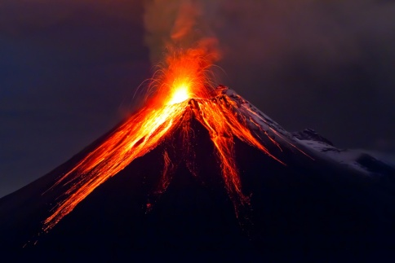
Experimento: Un volcán de emociones
Los invitamos a realizar este divertido experimento científico y a aprovechar esta experiencia para compartir una reflexión en familia acerca de las emociones.
Mediante el experimento podemos conversar con los niños de la sensación de "estallar", para luego reflexionar sobre la necesidad de aprender a parar el enojo antes que estalle y expresarlo de buena forma.
Paso a paso:
-Llenar una botella de agua hasta un poco más de la mitad.
-Añadir 2 cucharaditas de bicarbonato y el colorante que quieran.
-Echar un cuarto de vaso de vinagre y verán cómo la lava comienza a salir por el volcán.
-Rellena la botella de agua y repite la erupción con distintas cantidades de vinagre y bicarbonato.
-Finalmente y lo más importante, reflexiona con tu hijo qué pasa cuando no nos calmamos y estallamos como un volcán. ¿Quiénes pueden salir heridos? ¿has visto estallar así alguna vez a otra persona? ¿Cómo se sintió en esa ocasión?
Recuérdale que a veces es difícil controlar la rabia y no estallar, pero que con un buen entrenamiento se puede lograr.

